中铁装配式建筑科技有限公司招聘须知

一、招聘程序
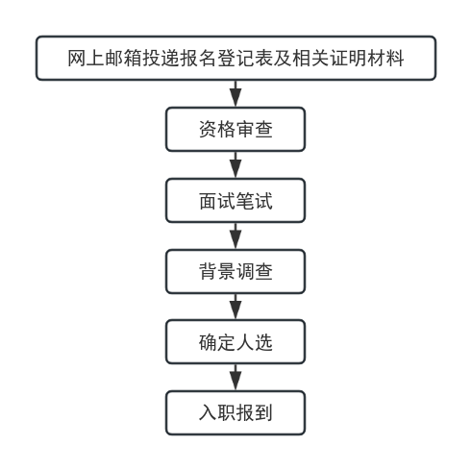

本招聘公告长期有效。我单位承诺对应聘者提交的有关材料予以保密，通过资格审查的人员，人力资源部将以电话或邮件形式通知进入下一环节人员，请应聘者保持电话及邮件畅通。未进入下一环节人员不再另行通知。
二、应聘提交材料
1.中铁装配式建筑科技有限公司应聘人员报名表（word版及扫描件，见附件1），报名表直接插入本人近期彩色电子照片；
2.中铁装配式建筑科技有限公司应聘人员证件材料（word版，见附件2，包括身份证、学历、学位、专业技术职务聘任令、执业资格证书、有关任职要求的证明、主要工作履历证明、获奖证明、业绩考核以及报名条件要求的其他有关材料扫描件）。
应聘材料（附件1、附件2）按“应聘岗位+姓名+现单位名称+现任职务”进行命名打包压缩（不超过20M），发送至电子邮箱。
三、注意事项及有关情况说明
（一）招聘公告要求提供的材料应齐全，材料不齐全或不符合要求的，视为不符合应聘资格。
（二）资格审查未通过的不再另行通知。不能按时参加面试的视为自动弃权。
（三）有下列情况之一者，不接受报名：
1.曾因犯罪受过刑事处罚的；
2.有违法、违纪行为或发生责任性事故，正在接受审查或被原单位开除的；
3.在党纪或行政处分期间的；
4.担任项目负责人期间，项目审计为亏损（或潜亏）的。
（四）本公告解释权归中铁装配式建筑科技有限公司人力资源部。

